ГУАП

КАФЕДРА № 42

ОТЧЕТ   
ЗАЩИЩЕН С ОЦЕНКОЙ _____________________

ПРЕПОДАВАТЕЛЬ

|  |  |  |  |  |
| --- | --- | --- | --- | --- |
| канд. техн. наук, доцент |  |  |  | А.В. Аграновский |
| должность, уч. степень, звание |  | подпись, дата |  | инициалы, фамилия |

|  |
| --- |
| ОТЧЕТ О ЛАБОРАТОРНОЙ РАБОТЕ №3 |
| БАЗОВЫЕ ЛОГИЧЕСКИЕ ЭЛЕМЕНТЫ ЦВМ |
| по курсу: ЭЛЕКТРОНИКА И СХЕМОТЕХНИКА |
|  |

РАБОТУ ВЫПОЛНИЛ

|  |  |  |  |  |  |
| --- | --- | --- | --- | --- | --- |
| СТУДЕНТ ГР. № | 4329 |  |  |  | Д.С. Шаповалова |
|  |  |  | подпись, дата |  | инициалы, фамилия |

Санкт-Петербург 2025

Содержание

1. Цель работы: 3

2. Задание: 3

3. Электронная модель экспериментальной установки: 4

4. Таблица с результатами практических исследований 7

5. Выводы: 9

# 1. Цель работы:

Изучение и практическое исследование работы логических элементов.

# 2. Задание:

1. С помощью MICROCAP собрать схему инвертора на транзисторе КТ608А, приняв сопротивление резистора Rб = 1 кОм, Rк = 1 кОм. Для значений напряжения Uвх = 0, +5 В измерить величину выходного напряжения.
2. С помощью MICROCAP собрать схему трехвходового дизъюнктора, взяв диоды типа 5082-2207 и сопротивление резистора R = 1 кОм. Для различных соотношений входных напряжений (0 или +5 В) измерить значения выходного напряжения.
3. Используя приложение MICROCAP, собрать схему трехвходового дизъюнктора с инверсией, взяв диоды типа 5082-2207, транзистор типа КТ608А, резисторы R = 1 кОм, Rб = 1 кОм, Rк = 1 кОм.
4. С помощью приложения MICROCAP собрать схему трехвходового конъюнктора, взяв диоды типа 5082-2207, резистор R = 1 кОм.
5. Используя приложение MICROCAP, собрать схему трехвходового конъюнктора с инверсией, взяв диоды типа 5082-2207, транзистор типа КТ608А, резисторы R = 1 кОм, Rб = 0,1 кОм, Rк = 1 кОм.
6. Самостоятельно разработать электрическую принципиальную схему сумматора по модулю 2 и провести ее исследования.

# 3. Электронная модель экспериментальной установки:

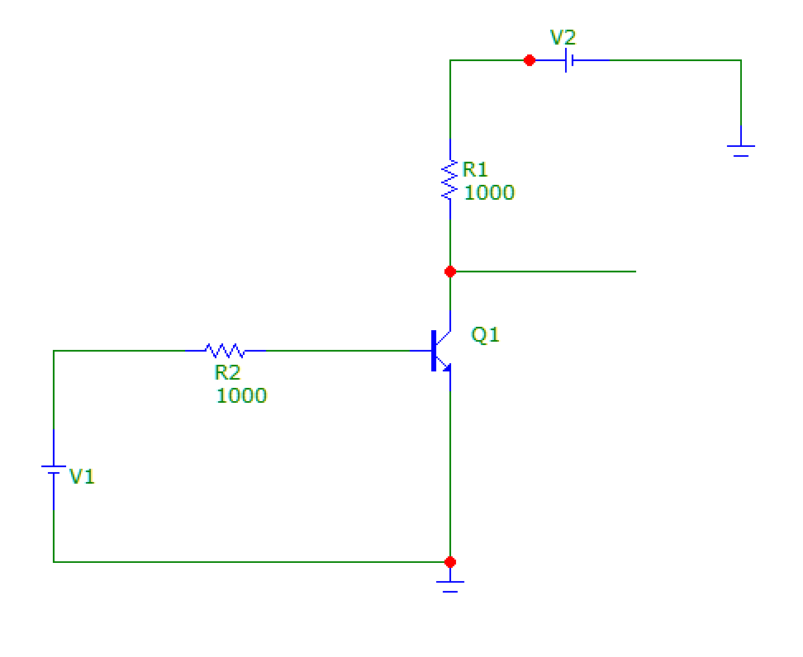

Рисунок 1 – Схема инвертора

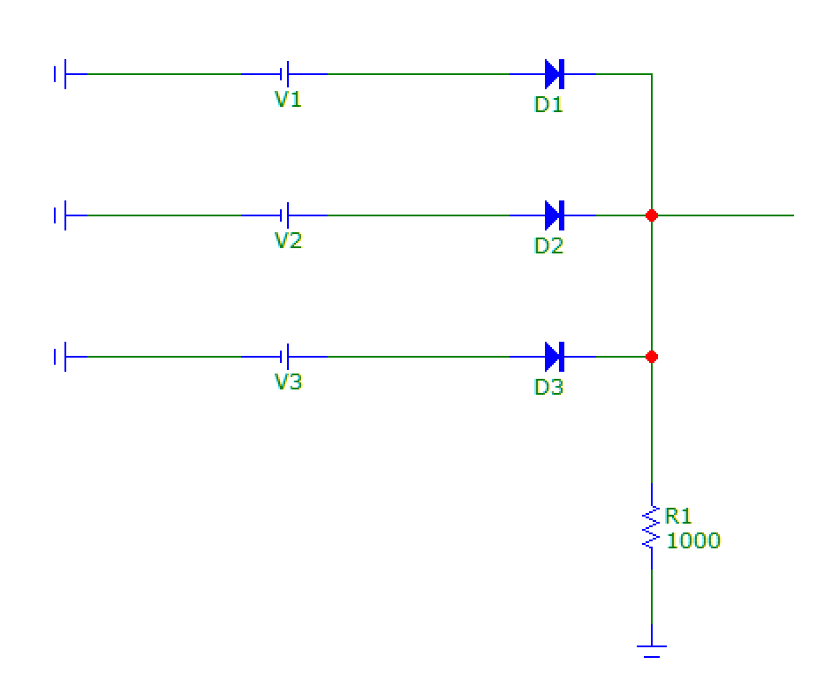

Рисунок 2 – Схема трехвходового дизъюнктора

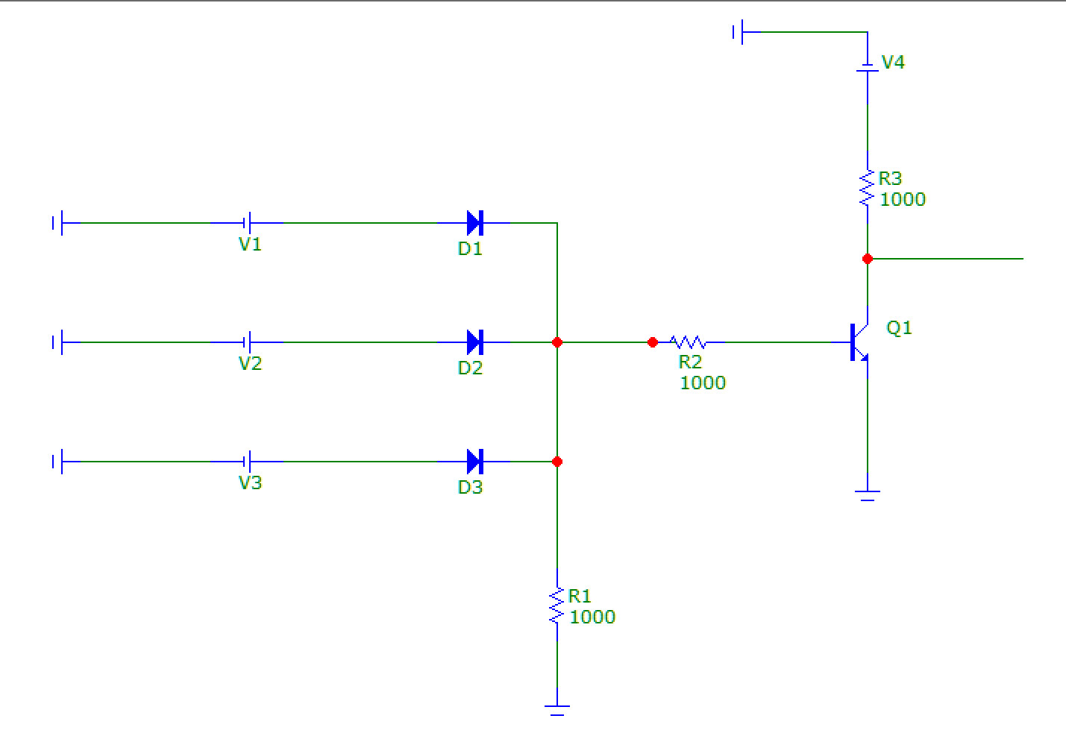

Рисунок 3 – Схема трехвходового дизъюнктора с инверсией

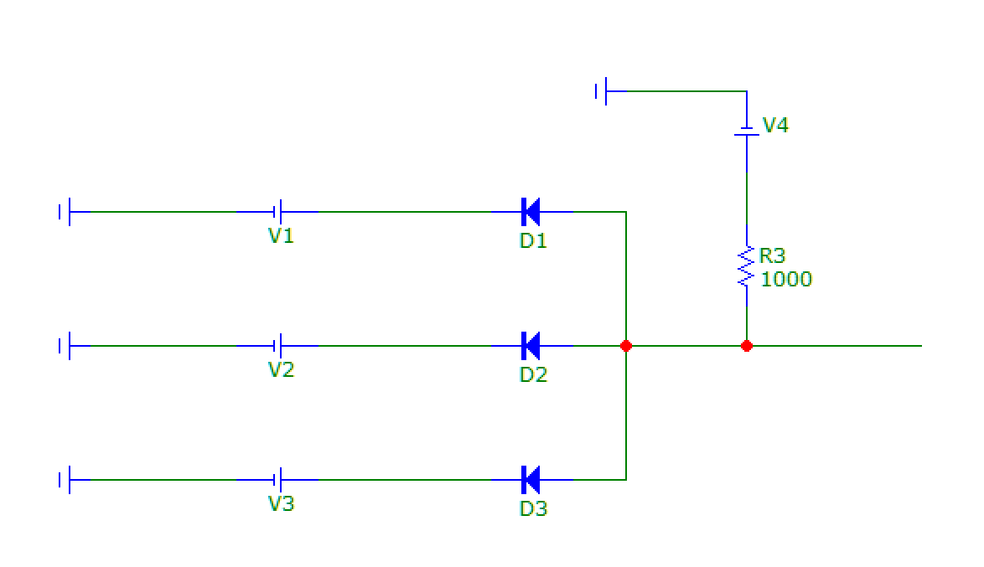

Рисунок 4 – Схема трехвходового конъюнктора

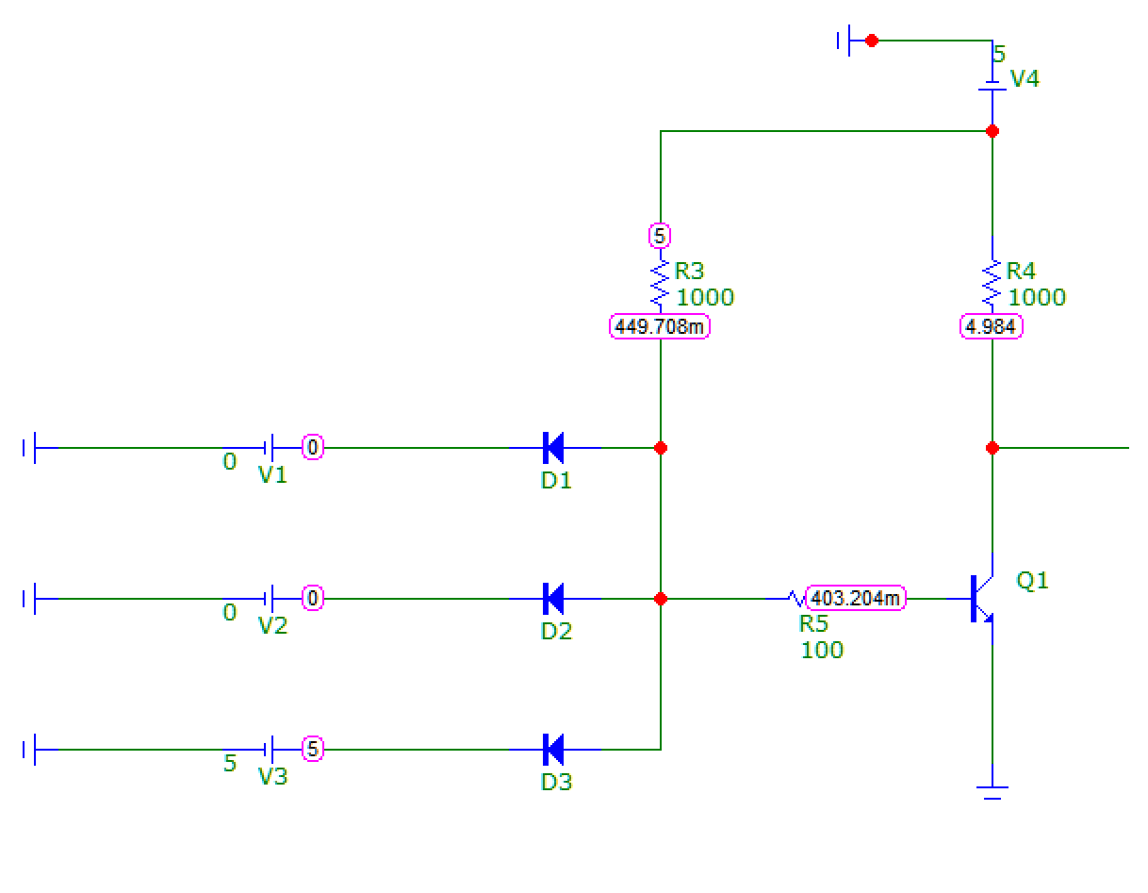

Рисунок 5 – Схема трехвходового конъюнктора с инверсией

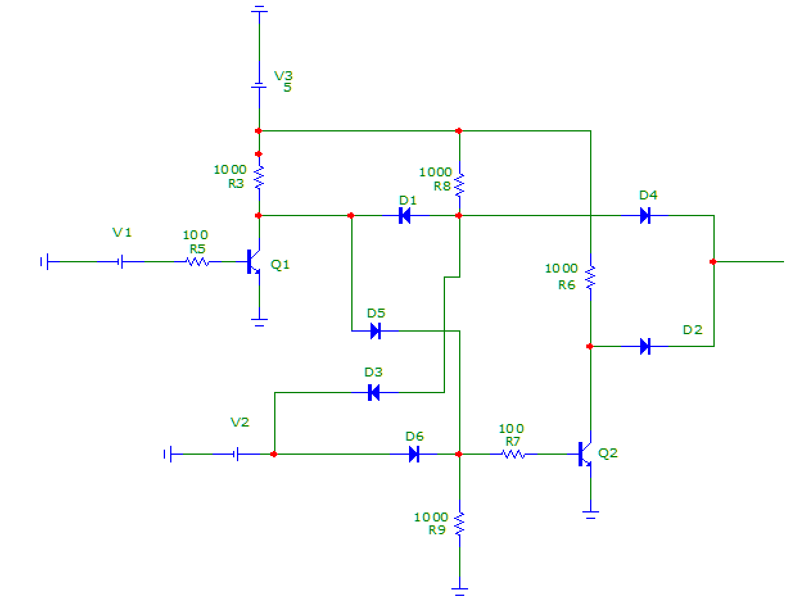

Рисунок 6 – Схема сумматора по модулю 2

# 4. Таблица с результатами практических исследований

Таблица 1 – Инвертор – логический элемент “НЕ”, Rб = 1 кОм, Rк = 1 кОм

|  |  |
| --- | --- |
| UВХ, В | UВЫХ, В |
| 0 | 4,99 |
| 5 | 0,09 |

Таблица 2 – Логический сумматор (трёхвходовый) – элемент “ИЛИ”, R = 1 кОм

|  |  |  |  |
| --- | --- | --- | --- |
| U1, В | U2, В | U3, В | UВЫХ, В |
| 0 | 0 | 0 | 0,00 |
| 0 | 0 | 5 | 4,52 |
| 0 | 5 | 0 | 4,52 |
| 0 | 5 | 5 | 4,55 |
| 5 | 0 | 0 | 4,52 |
| 5 | 0 | 5 | 4,55 |
| 5 | 5 | 0 | 4,55 |
| 5 | 5 | 5 | 4,56 |

Таблица 3 – Логический элемент (трёхвходовый) “ИЛИ-НЕ”, R = 1 кОм

|  |  |  |  |
| --- | --- | --- | --- |
| U1, В | U2, В | U3, В | UВЫХ, В |
| 0 | 0 | 0 | 4,99 |
| 0 | 0 | 5 | 0,12 |
| 0 | 5 | 0 | 0,12 |
| 0 | 5 | 5 | 0,12 |
| 5 | 0 | 0 | 0,12 |
| 5 | 0 | 5 | 0,12 |
| 5 | 5 | 0 | 0,12 |
| 5 | 5 | 5 | 0,12 |

Таблица 4 – Логический перемножитель – элемент “И”, R = 1 кОм

|  |  |  |  |
| --- | --- | --- | --- |
| U1, В | U2, В | U3, В | UВЫХ, В |
| 0 | 0 | 0 | 0,44 |
| 0 | 0 | 5 | 0,45 |
| 0 | 5 | 0 | 0,45 |
| 0 | 5 | 5 | 0,48 |
| 5 | 0 | 0 | 0,45 |
| 5 | 0 | 5 | 0,48 |
| 5 | 5 | 0 | 0,48 |
| 5 | 5 | 5 | 5 |

Таблица 5 - Логический элемент “И-НЕ”, R = 1 кОм, Rб = 0,1 кОм, Rк = 1 кОм.

|  |  |  |  |
| --- | --- | --- | --- |
| U1, В | U2, В | U3, В | UВЫХ, В |
| 0 | 0 | 0 | 4,99 |
| 0 | 0 | 5 | 4,98 |
| 0 | 5 | 0 | 4,98 |
| 0 | 5 | 5 | 4,98 |
| 5 | 0 | 0 | 4,98 |
| 5 | 0 | 5 | 4,98 |
| 5 | 5 | 0 | 4,98 |
| 5 | 5 | 5 | 0,11 |

Таблица 6 – Логический сумматор по модулю 2 “исключающее ИЛИ”.

|  |  |  |
| --- | --- | --- |
| U1, В | U2, В | UВЫХ, В |
| 0 | 0 | 0,40 |
| 0 | 5 | 4,87 |
| 5 | 0 | 4,97 |
| 5 | 5 | 0,52 |

# 5. Выводы:

В данной работе я подробно изучила работу логических элементов, построив их схемы в программе Micro-Cap и проведя ряд экспериментов.

**Инвертор – логический элемент “НЕ”**

Когда на вход инвертора поступает нулевое напряжение (логический ноль), транзистор закрывается, ток коллектора отсутствует, сопротивление коллектор-эмиттер становится высоким, и если это сопротивление значительно превышает сопротивление резистора (RК), то напряжение источника питания (Eп) через резистор (RК) поступает на выход, на котором формируется напряжение, равное (Eп), что соответствует логической единице.

**Логический сумматор (трёхвходовый) – элемент “ИЛИ”**

Логический сумматор выполняет операцию логического суммирования «ИЛИ» двух или более двоичных чисел, при этом, когда на всех входах присутствует нулевое напряжение, диоды закрыты, и напряжение на выходе равно нулю; если же на любой из входов подать напряжение высокого уровня, соответствующий диод открывается, и напряжение со входа поступает на выход.

**Логический элемент (трёхвходовый) “ИЛИ-НЕ”**

Этот элемент выполняет логическую операцию суммирования двух или более входных сигналов и инвертирует результат.

Если на всех входах одновременно присутствует низкий уровень напряжения (логический 0), все диоды закрыты, напряжение на базе транзистора равно нулю, что приводит к закрытому состоянию транзистора, отсутствию тока коллектора и высокому уровню напряжения на выходе (логический 1).

Если на любой из входов подать высокий уровень напряжения (логический 1), соответствующий диод откроется, что приведёт к подаче высокого напряжения на базу транзистора, который откроется, уменьшив сопротивление между коллектором и эмиттером до минимума, в результате чего напряжение на выходе станет низким (логический 0).

**Логический перемножитель – элемент “И”**

Элемент выполняет логическую операцию умножения двух и более входных сигналов.

Если на любой вход подать напряжение низкого уровня, соответствующий диод откроется, и на выход поступит напряжение низкого уровня, но когда на всех входах одновременно присутствует напряжение высокого уровня, все диоды будут закрыты, и напряжение источника питания через резистор поступит на выход.

**Логический элемент “И-НЕ”**

Этот элемент выполняет операцию логического перемножения двух и более входных сигналов с инверсией результата.

Если на любой из входов подать напряжение низкого уровня, соответствующий диод откроется. Это приведёт к тому, что напряжение низкого уровня поступит на базу транзистора, закрывая его. В результате сопротивление участка коллектор-эмиттер резко увеличится, и напряжение на выходе станет практически равным напряжению источника питания, что соответствует логическому уровню 1.

Когда на всех входах одновременно присутствует высокий уровень напряжения, все диоды закрываются. Это позволяет напряжению источника питания беспрепятственно проходить через резисторы на базу транзистора. В результате транзистор открывается, а напряжение на выходе принимает значение низкого уровня.

**Логический сумматор по модулю 2 – исключающее “ИЛИ”**

Анализ работы схемы сумматора по модулю 2 показал, что логическая функция “исключающее ИЛИ” функционирует корректно. При подаче на входы разных логических уровней (0 В и 5 В) выходное напряжение находилось в диапазоне 4,87–4,97 В, что близко к значению логической единицы. При одинаковых входах (0 и 0 или 5 и 5) выходное напряжение составляло 0,46–0,52 В, что соответствует логическому нулю.

Эти результаты подтверждают, что схема точно выполняет функцию исключающего ИЛИ, а небольшие отклонения напряжений от идеальных 0 В и 5 В обусловлены падением напряжения на диодах и насыщением транзисторов и, в нашем случае, считаются допустимыми.

Таким образом, в ходе лабораторной работы были изучены принципы построения логических элементов. Таких как: инвертор, трёхвходовые элементы “ИЛИ”, “ИЛИ-НЕ”, “И”, “И-НЕ”, а также сумматор по модулю 2 “исключающее ИЛИ”. Экспериментальные данные подтвердили корректность их работы и соответствие логическим функциям. Большинство схем показали чёткое разделение на логический ноль (менее 0,5 В) и логическую единицу (около 5 В).